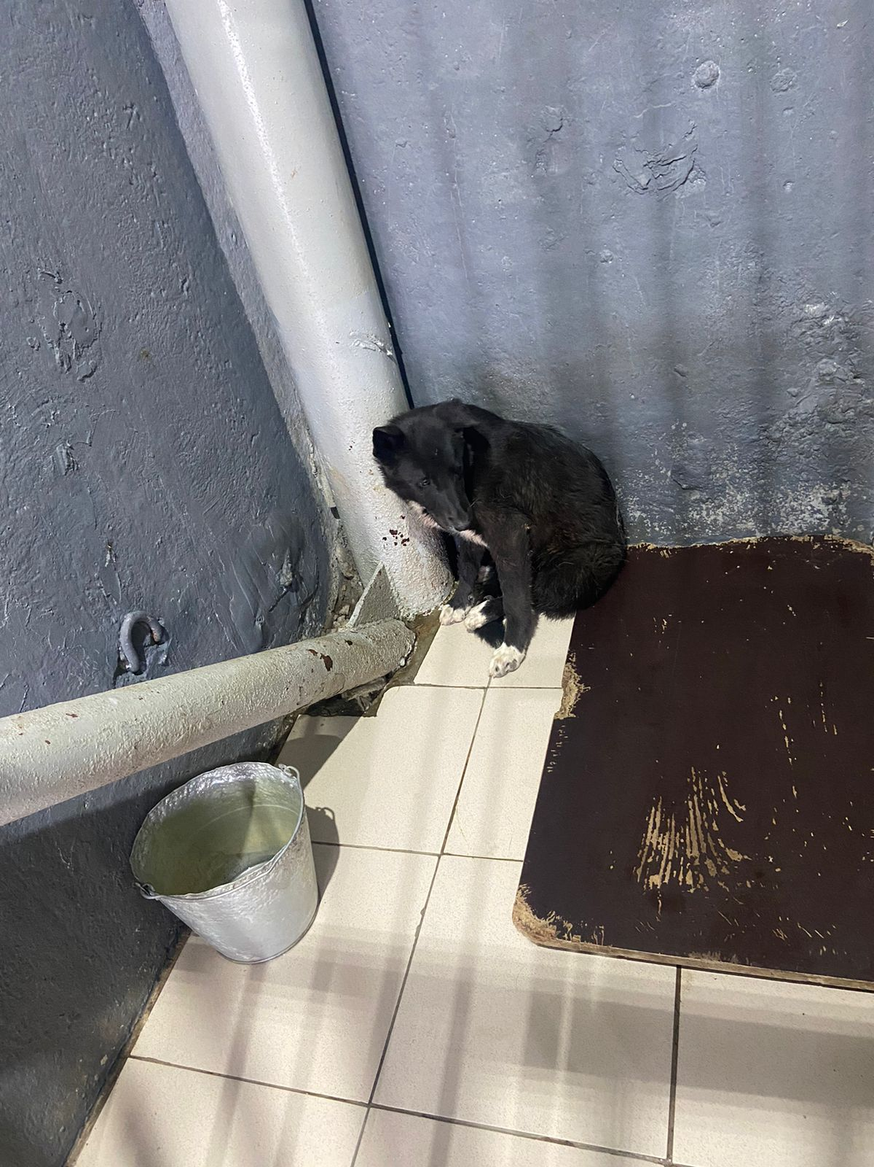 | 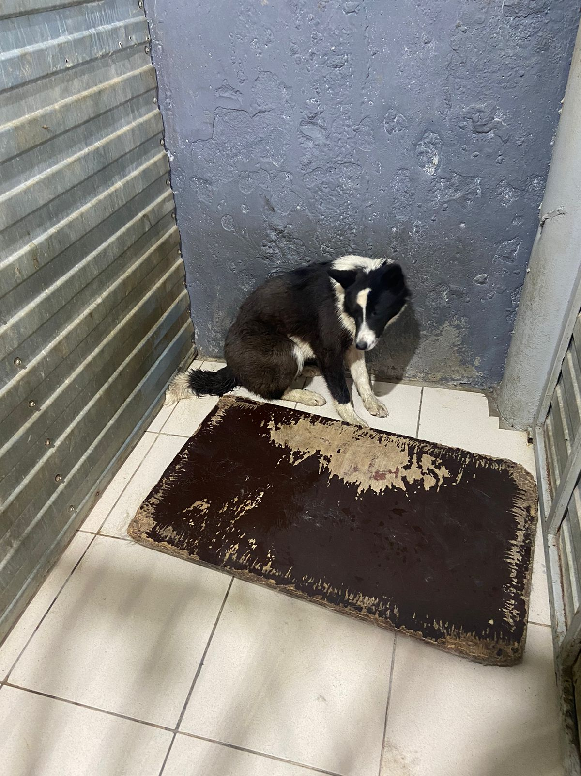
№ 500  Отловлено: 20.08.2023  2 П-2 Западный промышленный узел, улица 95ст1  График отлова  Вид: собака  Порода беспородная  Пол: кобель  Окрас: черно-белый  Возраст: 7 мес  Вес: 17 кг  Рост: 45 см в холке  Приметы:  Особенности поведения:  ИН:  Вакцинация:  Кастрация:  Вет. паспорт: нет | № 501  Отловлено: 20.08.2023  С/о Вышкостроитель  График отлова  Вид: собака  Порода беспородная  Пол: сука  Окрас: черно-белый  Возраст: 7 мес  Вес: 16 кг  Рост: 45 см в холке  Приметы:  Особенности поведения:  ИН:  Вакцинация:  Кастрация:  Вет. паспорт: нет

